ROK SZKOLNY 2018 - 2019

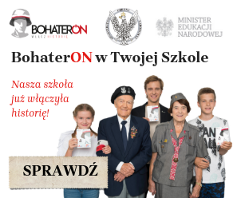

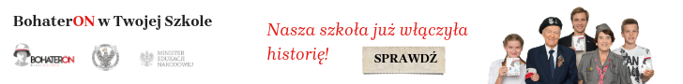
„BOHATERON W TWOJEJ SZKOLE” to Projekt, w którym bierze udział nasza szkoła. BohaterON w Twojej Szkole to część ogólnopolskiej kampanii
o tematyce historycznej. Kampania ma na celu upamiętnienie i uhonorowanie uczestników Powstania Warszawskiego poprzez wysłanie im bezpłatnych, symbolicznych kartek dystrybuowanych na terenie całego kraju.

Zachęcamy również do śledzenia naszej strony na facebooku: https://web.facebook.com/BohaterON/
oraz udziału w wydarzeniu: https://web.facebook.com/events/243044723046817/

BohaterON W LICZBACH
BohaterON składa się z trzech głównych elementów:
- Pamięć
- Edukacja
- Pomoc

Dzięki akcji Polacy napisali 215 507 kartek i listów do Powstańców

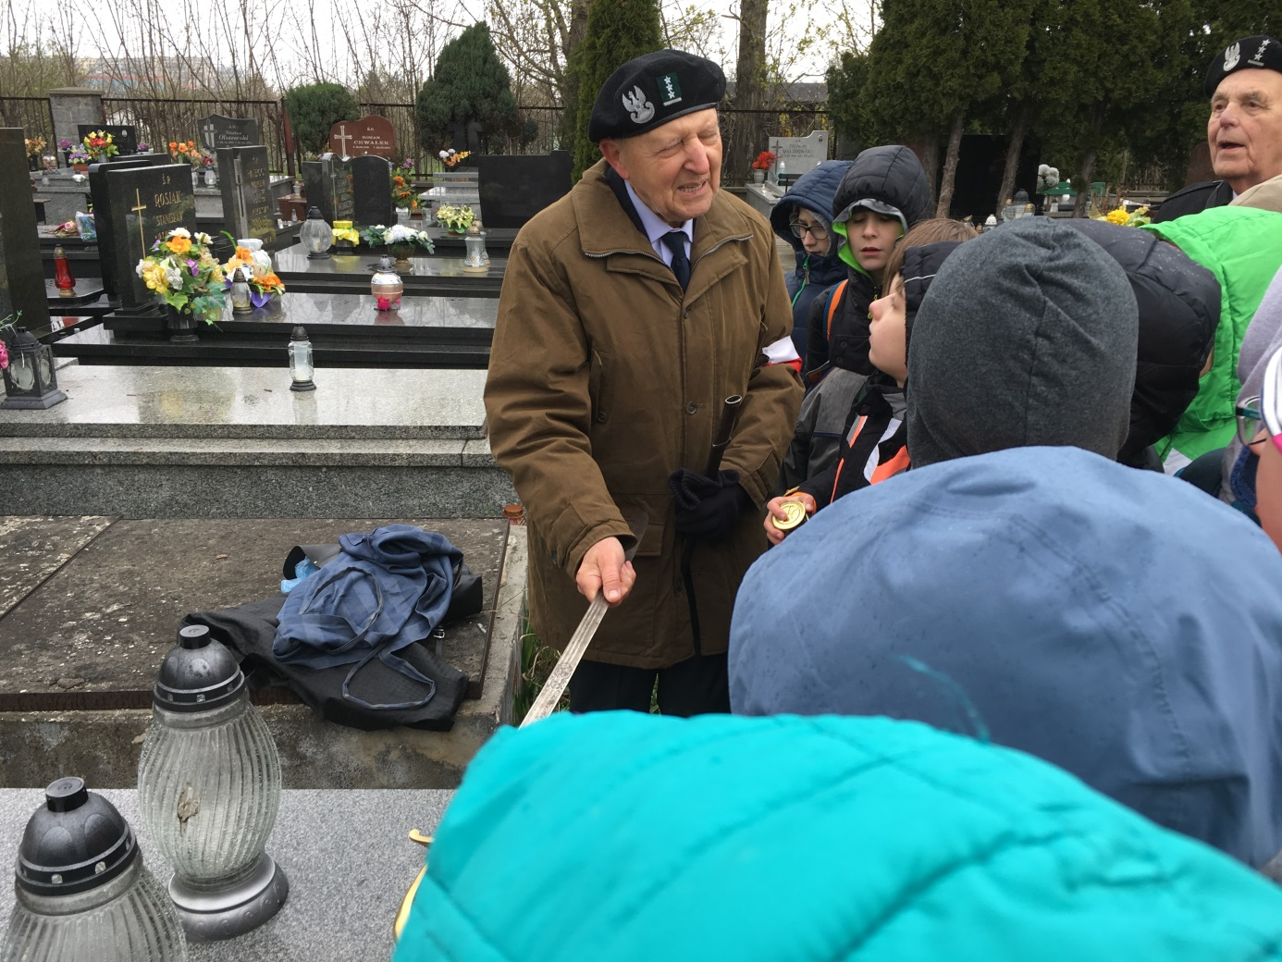
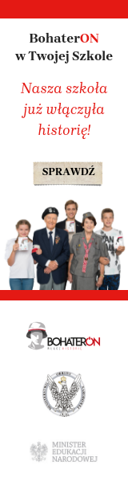….o naszych działaniach będziemy informowali…
„zakopani w przeszłości” - historycy SP 23

